Муниципальное автономное дошкольное образовательное учреждение
Невьянского городского округа
детский сад комбинированного вида №39 «Родничок»

Методические рекомендации
«Использование мини-набора «Приоритет – М»
в развивающей и коррекционной работе педагога-психолога
с детьми с ОВЗ»

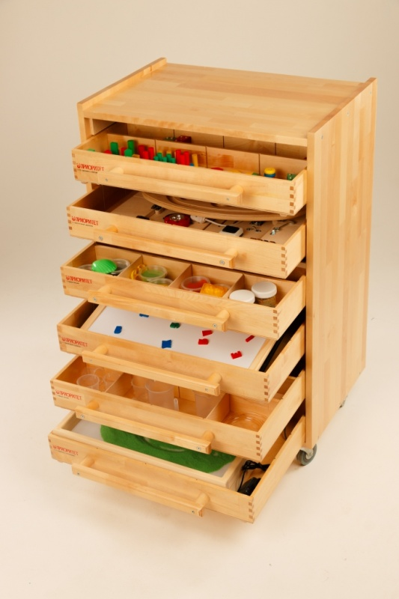

Разработчик:
Купцова Ирина Сергеевна,
педагог-психолог,
1 квалификационная категория.

п.Цементный
2021 год
Содержание

1 | Аннотация | 2
2 | Пояснительная записка | 3
3 | Содержание методических рекомендаций | 8
4 | Основные направления деятельности педагога-психолога по внедрению набора «Приоритет-М» в коррекционно- развивающую работу | 10
5 | Использование разных элементов набора «Приоритет-М» в коррекционно-развивающей работе педагога-психолога | 12
6 | Взаимодействие участников коррекционно-развивающей работы | 17
7 | Эффективность деятельности по применению набора Приоритет-М в работе педагога-психолога | 18
8 | Приложения  Приложение №1 Мониторинг уровня развития психических процессов выпускников | 19
9 | Приложение №2 Адаптация выпускников | 23
10 | Приложение №3 Схемы Танграм для набора «Головоломка-квадрат» | 24
11 | Приложение №4 Использование элементов набора «Приоритет-М» в контексте нейропсихологической коррекции | 28
12 | Список литературы | 29

Аннотация

Данные методические рекомендации описывают опыт использования набора психолога «Приоритет –М». Он был приобретён детским садом по программе «Доступная среда» для третьего корпуса в 2018 году с целью организации инклюзивной образовательной среды при работе с детьми с ОВЗ.
Рекомендации содержат законодательные и научные обоснования использования набора психолога Приоритет – М.
Также подробно описывается опыт использования наполнения мини-набора.
Ежегодно на сопровождении педагога-психолога детского сада находятся не менее 20 детей с ОВЗ, поэтому набор используется интенсивно. В течение двух с половиной лет проводилась коррекционно - развивающая работа с детьми с ОВЗ разных возрастных категорий с использованием набора.
Педагог может выстраивать индивидуальную работу с ребёнком в соответствии с его возможностями и потребностями. Кроме того, набор даёт возможность организовать одновременную игру нескольких детей.
Актуальность и новизна данногопродукта обусловлена следующими причинами:
- мониторинг развития психических процессов воспитанников выявляет тенденцию к увеличению числа детей с ОВЗ, и в связи с этим, возникает потребность в расширении спектра методов и методик в коррекционно-развивающей работе с ними. Своевременная коррекция с использованием набора «Приоритет-М» позволяет повысить потенциал успеваемости детей в школе и возможность адаптации в новых социальных условиях[приложения 1,2].
- использование наполнения набора мной используется в контексте нейропсихологической коррекции. Каждое занятие построено таким образом, чтобы в нём были упражнения для развития всех трёх функциональных блоков головного мозга[1, с.28].
- отсутствие подобных разработок для данного набора в широком доступе, а те, что имеются, носят в большей степени рекламный или поверхностный ознакомительный характер.
Данные методические рекомендации адресованы педагогам-психологам, учителям-дефектологам, воспитателям дошкольных образовательных учреждений, желающим использовать элементы наполнения набора в коррекционно-развивающей деятельности.

Пояснительная записка
В соответствии с федеральным государственным образовательным стандартом дошкольного образования (ФГОС ДО), программы дошкольного образования направлены на становление личности ребенка и ориентируют педагога на его индивидуальные особенности.
Большая часть находящихся на сопровождении педагога-психолога детей с ограниченными возможностями здоровья – это дети с задержкой психического развития, тяжёлыми нарушениями речи, но также есть и дети-инвалиды.
В соответствии с п. 16 ст. 2 Федерального закона от 29.12.2012 г. № 273-ФЗ «Об образовании в Российской Федерации» статус лица с ограниченными возможностями здоровья имеют дети, имеющие недостатки в физическом и (или) психологическом развитии, которые препятствуют получению образования без создания специальных условий; потребность в специальных условиях обучения должна быть подтверждена психолого-медико-педагогической комиссией[5]. Инклюзивное образование понимается как обеспечение равного доступа к образованию для всех обучающихся с учетом разнообразия особых образовательных потребностей и индивидуальных возможностей[3]. Данный набор предназначен для организации инклюзивной образовательной среды при работе с детьми с ОВЗ.
Содержание деятельности педагога-психолога с детьми с ОВЗ направлено на формирование у детей эмоциональной и интеллектуальной сферы.Для работы с детьми с ОВЗ специалистами детского сада были разработаны адаптированные образовательные программы. Набор психолога Приоритет – М включен в перечень оборудования для работы с детьми.
Набор представляет собой мобильный стеллаж с шестью выдвигающимися модулями и фиксирующимися колёсами. Наполненность модулей следующая:
- бизиборд;
- набор для переливания воды;
- кинетический песок;
- доска – лабиринт;
- игровой набор Монтессори 14 в 1;
- доски для рисования мелом и маркерами.
Этот набор можно дополнять по усмотрению педагога различными элементами.
Благодаря продуманному подбору разнообразных элементов, развивающий мини-набор позволяет сформировать образ предмета или явления во взаимосвязи зрительных, тактильных, кинестетических ощущений. На основе полученных образов в дальнейшем будут развиваться внимание, память, мышление, эмоции ребёнка.
Зрительные, тактильные, слуховые, кинестетические ощущения - это элементы сенсорного развития. Исследованиям в области сенсорного развития дошкольника уделяли внимание многие отечественные и зарубежные ученые. Наиболее важный вклад в этом направлении внесли такие отечественные авторы как: А.П.Усова, А.В. Запорожец, Н.А. Ветлугина, Л.А. Венгер, Э.Г.Пилюгина, Е.И.Тихеева и многие другие, а также зарубежные педагоги: Ф.Фребель, М.Монтессори, О.Декроли.
Однако на сегодняшний день существует проблема сенсорного развития детей. В развитии ребёнка наиболее важный фактор-это своевременность.Здесь хочется обратиться к трудам Л.С.Выготского о сенситивных периодах развития ребенка. Сенситивный период — время максимальных возможностей для наиболее действенного формирования какого-либо свойства психики, период наиболее высокой пластичности. Он показывает свою способность к изменчивости согласно специфике внешних обстоятельств. Ниже приведено описание сенситивных периодов, по мнению Льва Семёновича Выготского:
1,5—3 года. Период яркого восприятия речи, пополнения словарного запаса. В этом возрасте ребенок очень восприимчив к изучению иностранных языков. Также он благоприятен для развития моторики, манипуляций с предметами, восприятия порядка;
3—4 года. Этот период наиболее благоприятен для ознакомления со знаковым обозначением цифр и букв, подготовке к письму. Развивается осознанная речь и понимание собственной мысли, идет интенсивное развитие органов чувств;
4—5 лет. Этот период знаменуется развитием интереса к музыке и математике. Увеличивается активность ребенка в восприятии письма, цвета, формы, размера предметов, происходит интенсивное социальное развитие;
5—6 лет. Наиболее благоприятный период для перехода от письма к чтению[7]. Этот период очень важен для привития ребенку социальных навыков и поведения.
По мнению известного итальянского психолога и педагога М.Монтессори, наиболее сенситивным, критическим для сенсорного развития ребенка является период от двух с половиной до шести лет[2].
Но что произойдет, если ребёнок получает недостаточно сенсорных стимулов? Д. Хебб, канадский физиолог и нейропсихолог, считает, что необходимым условием для нормального созревания мозга в раннем возрасте является достаточное количество внешних впечатлений, так как именно в процессе поступления в мозг и переработки разнообразной информации из внешнего мира происходит упражнение органов чувств и соответствующих структур мозга.Те участки мозга ребенка, которые не упражняются, перестают нормально развиваться и начинают атрофироваться. Мозг постоянно нуждается в раздражителях, стимулирующих его деятельность и обеспечивающих развитие.В условиях сенсорной депривации нередко нарушается организация познавательной деятельности. При этом страдают прежде всего высшие психические функции: словесно-логическое мышление, опосредованное запоминание, произвольное внимание, речь[9].
В современном мире наблюдается тенденция к депривации у детей одних стимулов, необходимых в конкретном периоде развития и переизбытку других. Это происходит вследствие использования большого количества интерактивных игрушек, гаджетов, недостаточности игрового и речевого общения родителей с ребёнком.
Если трёхлетний ребенок будет использовать в игре лишь интерактивные игрушки, в то время как он в этом периоде должен обрести опыт манипуляции предметами и развивать моторику, то в дальнейшем ему будет трудно увидеть связи между явлениями, событиями, пострадает развитие воображения, недостаточно разовьется умение управлять телом. Но он поймет закономерность между нажатием кнопки и последующим звуком или картинкой на экране. Также у ребенка 5 лет происходит интенсивное социальное развитие. Он учится общаться, распознавать невербальные сигналы, вырабатывать общие правила, решать конфликты, сопереживать. Если в этот период ребенок просиживает за гаджетом, тренируются другие области мозга, ответственные за реакцию, внимание, логику, оперативную память. Это, безусловно, неплохо. Но очень несвоевременно. Ведь навыки, необходимые для жизни в обществе и успешной коммуникации, не нарабатываются[8].
Исследования Л.С. Цветковой в области нейропсихологии интеллектуальной деятельности у детей 6-8 лет с проблемами развития (задержка психического развития (ЗПР), трудности школьного обучения) показали, что недоразвитие предметных образов-представлений является системообразующим дефектом, определяющим задержку в развитии речи, мышления, произвольной регуляции. На основе анализа интеллектуальной деятельности в разных возрастах автором было выделено два основополагающих принципа, по которым действуют задние (постцентральные) и передние (лобные) отделы мозга: выделение существенного признака и высшие синтезы. Выделение существенного признака особенно ярко проявляется в предметных образах-представлениях – такими признаками могут быть форма предмета, цвет, взаиморасположение частей и т. д. [7, с.46]
Использование мини-набора Приоритет с учётом сенситивных периодов помогает развивать наиболее интенсивно те способности и возможности, которые заложены природой. В результате такой синергии у детей происходит обогащение тактильных ощущений и формирование следующих навыков:
- Мелкая моторика;
- Пространственная ориентация;
- Концентрация внимания;
- Отработка начальных математических навыков;
- Содружественное движение глаз и рук;
- Логическое мышление;
- Творческое мышление;
- Развитие памяти.

Цель методических рекомендаций: ознакомление педагогов с технологией применения развивающего мини-набора «Приоритет - М» в коррекционной и развивающей работепедагога-психолога с детьми с ОВЗ.
Задачи:
- Повысить профессиональную компетентность педагогов в вопросах использования элементов наполнения набора «Приоритет - М» для работы с детьми с ОВЗ.
- Познакомить с опытом психолого-педагогического сопровождения детей с ОВЗ и детей-инвалидов.
- Оказать методическую помощь педагогам в выборе направлений коррекционно-развивающей работы при организации психолого-педагогического сопровождения дошкольников с ОВЗ.

Ожидаемый результат от использования данных методических рекомендаций:
Повысится педагогическое мастерство за счёт осведомлённости о разнообразии форм применения наполнения набора психолога «Приоритет - М», направленного на формирование у детей когнитивной сферы.

Содержание методических рекомендаций

В реализации коррекционно-развивающей работы с детьми с ОВЗ важно учитывать их образовательные потребности. Они заключаются в следующем:
- побуждение познавательной активности для формирования устойчивой познавательной мотивации;
- в расширении кругозора, формировании разносторонних понятий и представлений об окружающем мире;
- в совершенствовании психических процессов (внимания, памяти, разных видов восприятия);
- в совершенствовании общих интеллектуальных умений (операций анализа, сравнения, обобщения, выделения существенных признаков и закономерностей, гибкости мыслительных процессов);
- в развитии личностной сферы – развитие и укрепление эмоций, воли, выработка навыков произвольного поведения, самостоятельности и ответственности за свои поступки;
-в развитии и отработке средств коммуникации, приёмов конструктивного общения и взаимодействия;
-в усилении регулирующей функции слова, формировании способности к речевому обобщению, в частности, в сопровождении речью выполняемых действий;
- в сохранении, укреплении соматического и психического здоровья, в поддержании работоспособности, предупреждении истощаемости.

В развитии активности ребенка и в повышении эффективности его обучения и развития большую роль играют технологии, которыми пользуется педагог.
Под педагогическими технологиями я имею в виду конкретные приемы и средства, которые использую при психологическом сопровождении.
- арт-терапевтические методы (изотерапия, игры с песком, музыкотерапия, сказкотерапия, творческие упражнения). Эти методы влияют на снятие агрессивного поведения, напряжения, развивают навыки общения, учат правильно владеть мимикой, эмоциями.
- телесно-ориентированные подходы (психогимнастика, этюды, релаксационные упражнения). Большое значение имеют техники непосредственного телесного контакта, потребность в котором у детей очень велика. Эти подходы помогают создать у ребенка ощущение защищенности, безопасности, развивают координацию движения, равновесия. Идет обучение основам саморегуляции и снятие психомоторного напряжения.
- игровая терапия (подвижные игры, игры с правилами, на быстроту реакции, пальчиковые игры, проигрывание проблемных ситуаций, игры на развитие коммуникативных навыков). Т.к. игра является основным видом деятельности у детей дошкольного возраста, то именно игра контролирует эмоциональные проявления, снимают тревожность, страхи, проявления застенчивости, повышенной возбудимости;
- интеллектуально-развивающие игры и упражнения. Они направлены на развитие внимания, памяти, мышления, воображения, восприятия, моторики. Дети учатся находить лишнее, запоминать символы, упражняются в развитии координации движения и графических навыков, рисуя одновременно двумя руками.
- проблемно-диалоговая технология. Детям не только сообщаются готовые знания, но и организуется такая их деятельность, в процессе которой они сами делают открытия, узнают что-то новое и используют полученные знания и умения для решения жизненных задач. Такой подход позволяет обеспечить преемственность между дошкольным этапом и начальной школой как на уровне содержания, так и на уровне технологии.
Для реализации этих технологий используются и элементы наполнения набора «Приоритет –М».
При организации коррекционно-развивающих занятий идет упор на объективно существующие закономерности детского развития. Учитываются принципы:
- Принцип интеграции образовательных областей в соответствии с возрастом и особенностями развития воспитанников.
- Единство обучающей, коррекционно-развивающей и воспитательной задач.
- Развитие сознательности, активности и самостоятельности ребенка в процессе коррекционно-развивающих игр-занятий.
- Систематичность и последовательность.
- Доступность содержания занятий (предложенный материал адаптирован с учетом умственных, психологических, физических возможностей детей).
- Наглядность.
- Индивидуальный подход к воспитанникам.
- Нравственность, экологичность (один из важнейших этических принципов – формирование у ребенка готовности к самостоятельному выбору).
Наиболее высокий результат коррекционно – развивающей работы достигается в том случае, если она ведётся систематически и в партнёрстве со всеми специалистами, воспитателями, родителями. Аналогичные элементы данного набора используются всеми участниками психолого-педагогического сопровождения, и так как он является многофункциональным, то дети имеют возможность многогранного использования игр.

Основные направления деятельности педагога-психолога по внедрению набора «Приоритет-М» в коррекционно - развивающую работу.
Информационно-аналитическое направление.
На первоначальных этапах деятельности необходимо провести входящую диагностику уровня развития психических процессов детей дошкольного возраста. Диагностическая работа позволит выявить причины возникающих у детей трудностей в освоении программы и своевременно внести коррективы в образовательный процесс, учесть индивидуальные особенности развития или спроектировать необходимую коррекционно - развивающую работу. Мониторинг результативности деятельности нужно проводить не только по окончании работы, но и оценивать промежуточные результаты, чтобы вносить коррективы в свою работу для повышения ее эффективности.
Коррекционно – развивающее направление.
В системе развивающего образования становится возможным различение коррекционной и развивающей работы. В своей деятельности большую часть я отвожу развивающему направлению. Данное направление предполагает определение и реализацию в практической деятельности основных игр и упражнений на основе набора «Приоритет-М». Если в коррекционной работе специалист системы сопровождения имеет определенный эталон психического развития, к которому стремится приблизить ребенка, то в развивающей работе он ориентируется на средневозрастные нормы развития для создания таких условий, в которых ребенок сможет подняться на оптимальный для него уровень развития. За коррекционной работой закрепляется смысл «исправления» отклонений, а за развивающей – смысл раскрытия потенциальных возможностей ребенка. Каждое упражнение имеет свою цель и решает определённые педагогические задачи, но предлагается в игровой форме, что значительно повышает заинтересованность ребенка, а значит, и влияет на результат. При этом развивающая работа выступает не просто тренингом определенной способности, но ориентирована на работу с другими факторами, определяющими продвижение в учебной работе (Н.И.Гуткина). Данное направление деятельности включает в себя широкий спектр разнообразных форм работы. К ним относятся игры на развитие:
- Мелкой моторики;
- Пространственной ориентации;
- Концентрации внимания;
- Отработки начальных математических навыков;
- Содружественного движения глаз и рук;
- Логического мышления;
- Творческого мышления;
- Разных видов памяти;
- Разных видов восприятия.

Информационно – методическое направление.
Для эффективной реализации деятельности необходимо изучать методические рекомендации, подбирать дидактические материалы для работыкак с воспитанниками при проведении непосредственно образовательной деятельности, так и с педагогами и родителями через консультации (как индивидуальные, так и на общих собраниях), презентации, стенды, буклеты. Также планируется серия тренингов с педагогами по использованию элементов набора в контексте нейропсихологической коррекции, что позволит педагогам более осознанно использовать подобные элементы у себя в группах, более точно подбирать развивающие игры.
Продолжительность занятий основывается на требованиях СанПиН 2.4.1.3049-13в зависимости отработоспособности ребенка и его возраста. Онимогут проводиться в различных формах организации (подгрупповой, индивидуальной) в зависимости от конкретных поставленных задач.

Использование разных элементов набора «Приоритет-М» в коррекционно-развивающей работе педагога-психолога.

Каждое занятие построено с учётом развития трёх функциональных блоков головного мозга (1 блок-энергетический, 2 блок- приём, хранение, переработка модально-специфической информации, 3 блок – регуляции и контроля), а также межполушарного взаимодействия.
Знакомство с наполнением набора происходит постепенно, дети рассматривают, изучают тактильно элементы. Проговаривается название игры или деталей. В дальнейшем ребёнку предлагается на выбор несколько несложных заданий, когда ребёнок начинает хорошо с ними справляться, предлагаются уже более сложные упражнения.
Итак, в стеллаже, выполненном из дерева, помещены 6 модулей, ниже я привожу цели использования и описание упражнений.
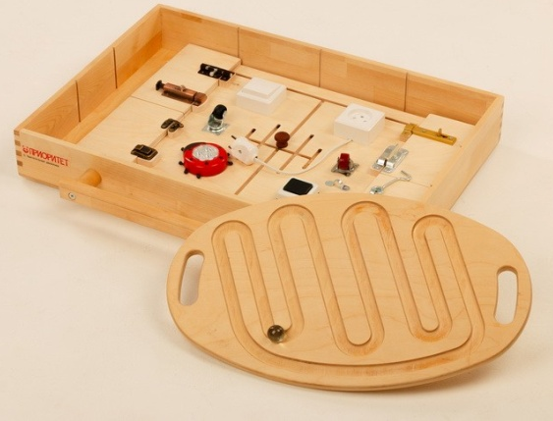
- Бизиборд представляет собой развивающую доску, на которой размещено множество предметов – дверцы, закрытые на замки, задвижки, щеколды, колесики, светодиодный фонарик, розетка, выключатель. Игра с бизибордом стимулируетпознавательнуюдеятельность дошкольника, усидчивость, формирует моторную и сенсорную координацию. Помогает ребенку разобраться с механикой самых разных вещей и обучают принципу работы приборов, находящихся вокруг, адаптироваться к бытовой среде. В бизиборде прорезан лабиринт, по которому можно передвигать ручку, и чтобы пройти весь лабиринт, нужно открыть все дверки. Мебельное колесико ребёнок вращает всей ладошкой. Развиваем гибкость кисти, ловкость пальчиков.
- Доска – лабиринт. Округлая деревянная панель со сглаженными краями имеет рельефные ложбинки – маршрут. Для удобства предусмотрены две ручки по бокам. Она помогает тренировать ловкость, зрительно-моторную координацию.
Варианты упражнений:
- Прокатить шарик от начала до конца, не уронив;
- Прокатить до середины и обратно;
- Сделать это на весу;
- С упором на стол;
- Прокатить с максимальной скоростью.

3.Набор для переливания воды состоит из мерных цилиндров, воронки, стаканов с мерной шкалой. Помогает ребенку понять, как двигаются жидкости в сообщающихся сосудах.Самостоятельное переливание воды ребёнком вызывает положительные эмоции, развивает зрительную и двигательную координацию, мелкую моторику. Ребенок узнаёт свойства воды. Кроме того, ребёнок осваивает пространственные представления (на поверхности воды, под водой, в воде).
Упражнения:
- С помощью стакана и воронки ребёнок переливает воду в бутылку.
- Заполняем мерный цилиндр водой, используя стакан, считаем, сколько нужно стаканов воды, чтобы заполнить цилиндр.
- Разливаем поровну воду из цилиндра в стаканы разного объёма.
- Обращаем внимание ребёнка на пузырьки в воде, что это кислород.
- Используем соломинку вместо пипетки. Опускаем её в воду, зажимаем сверху пальцем, подносим к стакану и убираем палец. Вода вытечет сама.
- Показываем, что вода может испаряться. Наливаем воду в три стаканчика. Один ставим на стол, второй на подоконник, третий возле батареи. Наблюдаем, где вода испаряется быстрее.
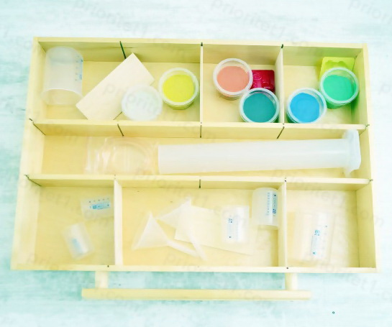
- Собираем воду губкой, тряпочкой, можем губкой переносить воду из одного сосуда в другой.
- Устроим фонтан, подставляя под струю воду ложку.
4. Кинетический песок ярких цветов помогает в развитии осязательного чувства ребенка при работе двумя руками, что благотворно отражается на развитии его речи, развитии сосредоточенности, концентрации внимания,развитии творческого мышления, эмоциональном состоянии.
Упражнения:
- Прятки. В песке можно спрятать несколько мелких предметов и предложить ребёнку из найти
- «Кто выше» можно устроить соревнование между детьми, кто выше построит башню, чья башня дольше продержится.
- Наполняем чашку песком большими и маленькими ложками. Активизируем лексику: пустой - полный, много –мало.
- Рисуем на песке прямые линии –дорожки. Затем шагаем пальчиками поочерёдно правой, левой, обеими руками.

5.Игровой набор Монтессори 14 в 1;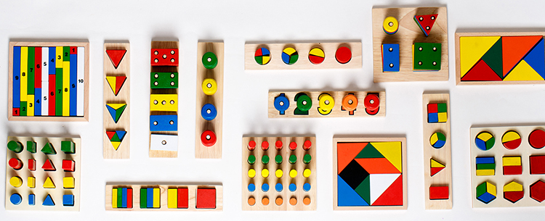
Этот набор содержит наибольшее количество элементов. Он изготовлен из дерева, использованы эталонные цвета и формы. В него входит 14 комплектов. Они разные по сложности,используются по принципу «От простого к сложному» и в соответствии с возрастом ребят. Использование каждого из этих модулей направлено на развитие сенсорного восприятия, начальных математических представлений, мелкой моторики, логического мышления и познавательной деятельности в целом; а также формирует усидчивость, настойчивость в достижении цели.

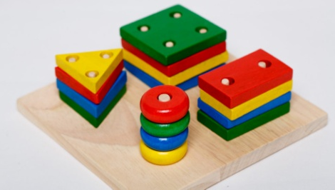
Комплект №1. С него рекомендуется начинать знакомство ребёнка с этим модулем. Он представляет собой квадраты, прямоугольники, треугольники, кольца одного размера, но четырёх цветов. Варианты упражнений: а) собрать колечки в определённой последовательности; б)педагог собирает колечки в определенной последовательности, а ребёнок повторяет её с другими фигурами; в) фигуры помещаются в мешочек, ребёнок должен ощупать, посчитать количество фигур в мешочке, назвать деталь; г) собрать фигуры определенного цвета, вдевая на штырьки по своим местам.

Комплект №2. Головоломка (квадрат из фигур). Варианты упражнений: а) выложи по образцу; б) расскажи про свой узор.
Дополнительно я сделала схемы для головоломки Танрам, они не прилагались к набору [приложение 3]

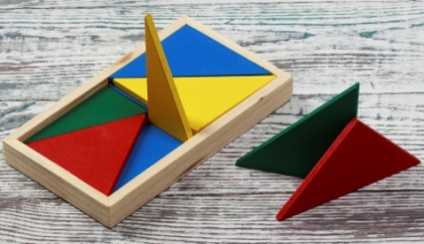
Комплект №3. Головоломка из трёх слоёв (прямоугольник из фигур). Варианты упражнений: а) игра на сравнение (по цвету, размеру, форме); б)найди два (три, четыре) одинаковых по размеру треугольника; в) найди одинаковые фигуры
одинакового цвета; г) сложить слои головоломки.
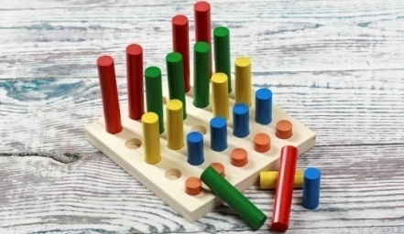
Комплект №4. Разные по высоте и цвету цилиндры. Варианты упражнений: а) выстроить заборчик из цилиндров одной высоты; б)выстроить заборчик из цилиндров одного цвета; в) выстроить заборчик с любым заданным чередованием.

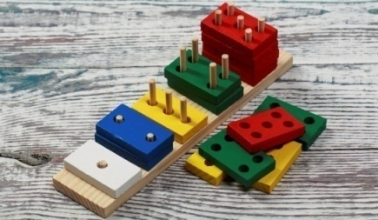
Комплект №5. Разноцветные прямоугольники с разным количеством штырьков для фигур разного цвета. Варианты упражнений: а) педагог просит найти такой прямоугольник, который подходит для нанизывания на один штырь, на два и т.д. б) Собери ступеньки. Какая – самая высокая? Ниже? Самая низкая? в) больше-меньше. Какого цвета прямоугольников больше? Какого цвета прямоугольников меньше?

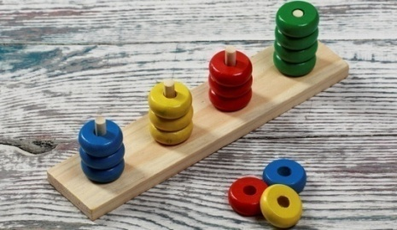
Комплект №6. Кольца разного цвета в количестве от 1 до 5 и платформа со штырьками разной высоты и цифрами от 1 до 5. Варианты упражнений: а) собери пирамиду из разных цветов; б) посчитай кольца разного цвета; в) какая пирамида ниже? Выше? г) предложить ребёнку собрать пирамиды в соответствии с цветами цифр и колец.

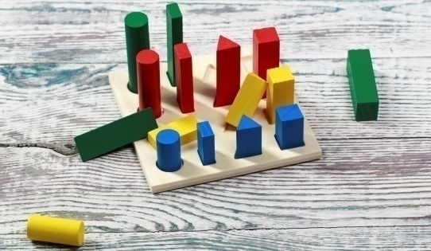
Комплект № 7. Аналогичен комплекту №4, но здесь 4 вида призм четырёх цветов. Варианты упражнений: а) разделить фигуры по формам; б) разделить по цветам; в) разделить по размеру.

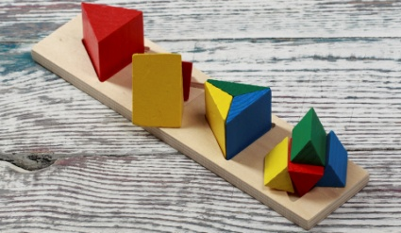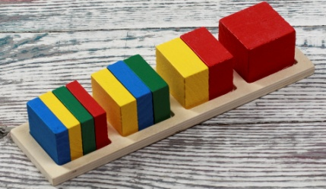
Комплекты №8, №12, №14 аналогичны друг другу. Головоломки из 4 квадратных, круглых, треугольных призм. Варианты упражнений: а) перемешать детали и попросить ребёнка составить квадраты; б) расположить
состав квадратов от меньшего к большему.

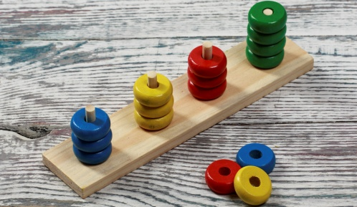
Комплект №9. Платформа с четырьмя штырьками, на каждом- 4 кольца 4-х цветов. Варианты упражнений: а) Посчитай, сколько колец на одном стержне; б) собери пирамиду из четырёх цветов; в) собери пирамиды по возрастанию.

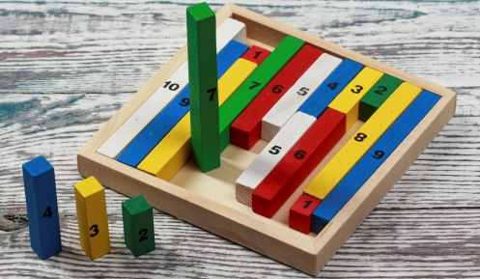
Комплект №10. Простые счёты, с помощью которых формируются элементарные математические представления. Варианты упражнений: а) «Умный дровосек». Нужно сложить брёвна, учитывая их порядок. б) построить лестницу. в) построить заборчик по цифрам.

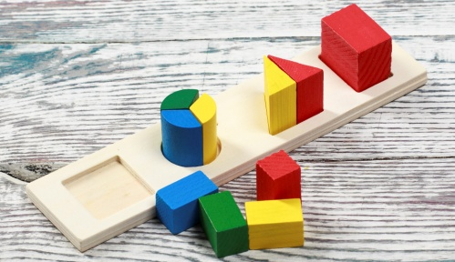
Комплект №11. Четыре призмы (квадратная состоит из 4х деталей, круглая - из 3х, треугольная – из2х, прямоугольная), детали которых окрашены в разные цвета. Варианты упражнений: 1.перемешать детали и предложить разложить фигуры по своим местам. 2. Найти в окружающем пространстве предметы определенной формы.
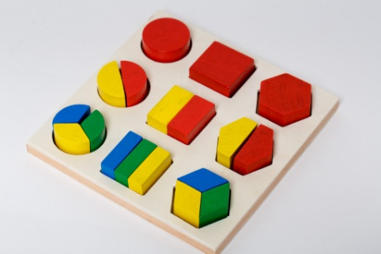
Комплект №13. Головоломка из призм круглой, квадратной, шестиугольной формы (целая- из двух частей -из трёх частей). Варианты упражнений: а) каждой фигуре – свой домик, ребёнок учится сопоставлять фигуры и их домики по форме; б) ребёнок рассказывает, чем отличается каждая фигура; в) соотнести количество деталей каждой фигуры и цвет.

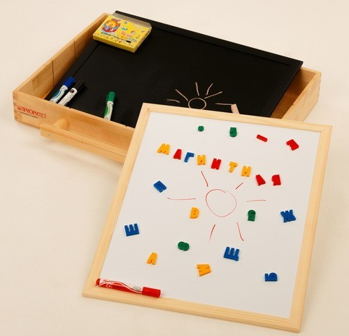
6.Доски для рисования мелом и маркерами.В данный комплект входят также фломастеры, мелки, магнитные цифры и буквы.Рисованиераскрывает творческие способности ребёнка, улучшает координацию руки и глаза, подготавливает кисть к письму.
Варианты упражнений:
- «Дорисуй» Педагог рисует определённую фигуру, задача ребёнка- дорисовать.
- «Повтори Рисунок» Педагог рисует какой-либо рисунок, а ребёнок повторяет.
- «Найди пропавшую букву/ цифру» Педагог располагает на доске несколько букв/цифр, просит ребёнка отвернуться, убирает один из элементов, задача ребёнка- назвать, какой элемент исчез [1].

Взаимодействие участников коррекционно-образовательного процесса.

В течение учебного года взаимодействие со специалистами осуществляется следующим образом: для детей, прошедших НТПМПК и получивших диагноз ЗПР/ТНР, разрабатывается адаптированная общеобразовательная программа, где в перечне оборудования для реализации программы указывается набор «Приоритет – М».
Совместно с учителем-дефектологом, учителем-логопедом и воспитателями комбинированных групп заполняется тетрадь взаимодействия.
Взаимодействие с учителем-логопедом позволяет учесть речевые и личностные особенности детей, их компенсаторные возможности; сформулировать объективное заключение. Специалисты информируют друг друга, например, над какими звуками идёт работа в данный момент, для закрепления их в речи детей помимо занятий с логопедом. Педагог-психолог информирует о психологических проблемах детей, и приёмах работы с такими детьми.
Учитель-дефектолог так же работает с детьми, имеющими диагноз ЗПР, РАС, умственная отсталость. Совместная диагностическая работа заключается в углубленном комплексном обследовании детей с ОВЗ, помогает выявить актуальный уровень психического развития ребенка, скоординировать совместные действия по преодолению нарушений. Эффективной формой работы с родителями является совместное консультирование учителем-дефектологом и педагогом-психологом.
Оказываю консультативную и практическую помощь воспитателям: составляю психолого-педагогические заключения о личностном развитии воспитанников; провожу консультации по вопросам развития детей; оказываю помощь в разработке индивидуального образовательного маршрута; оказываю профилактическую помощь воспитателям с целью предупреждения эмоционального выгорания.

Эффективность деятельности по применению развивающего набора психолога «Приоритет- М».
В коррекционно-развивающей деятельности используется дифференцированный подход к ребёнку и выбираются приёмы, методы и формы коррекционно-развивающего взаимодействия в соответствии с характером нарушения эмоционально-личностного или интеллектуального развития.
У 95% воспитанников, находящихся на сопровождении, наблюдается положительная динамика в развитии. Улучшилась мелкая моторика, движения стали точнее, сила кисти – больше. Также движения глаз и рук стали более скоординированными. Детям стало легче ориентироваться в пространстве (меньше ошибок в определении «право-лево», «верх-низ»). Использование набора помогло улучшить разные виды памяти (зрительную, тактильную, сенсомоторную). Дети становятся более усидчивыми, концентрация внимания повышается. Также успешно идет отработка начальных математических навыков, дети к старшему дошкольному возрасту хорошо ориентируются в различных формах, цветах, части – целое.
Ребята с желанием посещали занятия с педагогом – психологом. Во время занятий дети проявляли интерес к играм, которые представлены в наборе, и это стало основой для стимула в развитии.
Родители детей также высказывали на родительских собраниях и индивидуальных консультациях наблюдения положительной динамики в развитии своих детей. Кроме того, на индивидуальных консультациях родителям предоставляется информация о динамике развития ребёнка, какие игры из набора мы используем на занятиях, в чем сложности или успехи воспитанника.
Результативность использования развивающего мини-набора психолога мы можем оценить в контексте готовности детей к школьному обучению. Результаты готовности к школьному обучению в подготовительной группе №17третьего корпуса в начале и конце 2018-2019 учебного года. На сопровождении педагога - психолога находились восемь детей этой группы, в том числе трое детей с ЗПР и двое детей с ОНР. Как видно из данных результатов диагностики готовности к школе, по большинству параметров прослеживается положительная динамика в развитии психических процессов и формировании мотивационной готовности к школе (приложение 1).
Таким образом, можно сделать вывод, что использование мини-набора «Приоритет» в работе педагога – психолога с детьми с ОВЗ даёт положительные результаты и возможность организовать инклюзивную образовательную среду.
Приложение 1
Результаты диагностики к школьному обучению группы № 17
в 2018-2019 учебном году
Обозначение уровней:
в - высокий уровень
вс - уровень выше среднего
с - средний уровень
нс-уровень ниже среднего
н – низкий уровень

критерии | начало года  обследовано 25 детей | Конец года  обследовано 25 детей
1.внимание | в-1-4%  вс-6-24%  с-10-40%  нс-7-28%  н-1-4% | в-2-8%  вс-11-44%  с-7-28%  нс-5-20%  н-0
2.зрительная память | в-7-28%  вс-6-24%  с-8-32%  нс-2-8%  н-2-8% | в-8-32%  вс-12-48%  с-5-20%  н-0  нс-0
3.мышление (выделение причинно-следственных связей) | в-2-8%  вс-8-32%  с-10-40%  нс-5-20%  н-0 | в-4-16%  вс-13-52%  с-6-24%  нс-2-8%  н-0
4.слуховое восприятие | в-6-24%  вс-5-20%  с-5-20%  нс-4-16%  н-5-20% | в-9-36%  вс-10-40%  с-4-20%  нс-2-8%  н-0
5.сенсорное восприятие | в-16-64%  вс-4-16%  с-2-8%  нс-2-8%  н-1-4% | в-23-92%  вс-0  с-2-8%  нс-0  н-0
6.логическое мышление | в-4-16%  вс-5-20%  с-9-36%  нс-6-24%  н-1-4% | в-7-28%  вс-7-28%  с-12-48%  нс-1-4%  н-0%
7.мотивация к обучению в школе | в-3-12%  с-17-68%  н-5-20% | в-10-40%  с-12- 48%  н-3-12%
8.сенсорно-моторная координация | в-4-20%  вс-8-32%  с-9-36%  нс-5-20%  н-0 | в-7-28%  вс-11-44%  с-7- 28%  нс-0  н-0
9.самооценка | завыш-10-40%  высок.-6-24%  адекв.-4-16%  неуст.-5-20%  заниж.-0 | завыш.-8- 32%  выс.-8-32%  адекват.-6-24%  заниж.-2-8%  неуст.-1-4%
итог | в-0  вс-10-40%  с-11-44%  нс-2-8%  н-2-8% | в-2-8%  вс-14-56%  с-8-32%  нс-1-4%  н-0

Диагностика готовности к школьному обучению
(критерии готовности)
исследуемая сфера | начало года | конец года
- внимание | корректурная проба  (геометрические фигуры) | корректурная проба (буквы)
- кратковременная зрительная память | запомни предметы (9) | запомни фигуры (9)
- умение установить последовательность | сюжетные картинки  серия В | сюжетные картинки  серия С
- слуховое восприятие и способность к пересказу | рассказ 5 предложений («Галка и голуби») | рассказ 7 предложений («Лев и мышь»)
- умение соотнести число и количество | 1-10 | 1-10
- логика (5й-лишний) | 2 задания легкой степени сложности, 3 – средней степени сложности, 1 –высокой степени сложности | 3 задания средней степени сложности, 3 –высокой степени сложности.
- Сенсорно-моторная координация | продолжи ряд (3 вида геометрических фигур) | продолжи ряд (4 вида геометрических фигур)
- Самооценка | лесенка | лесенка
- Мотивация к школьному обучению | Беседа Нежновой Т.А. | Беседа Нежновой Т.А.

- Внимание
Методика«Корректурная проба (фигуры)»
Цель: выявить уровень устойчивости внимания дошкольника.
Форма проведения: индивидуальная илигрупповая.
Оборудование: бланк, простой карандаш для каждого ребёнка, секундомер.
Ход проведения: дети получают бланки и простые карандаши.
Психолог обращает внимание детей на верхний ряд фигурок, определенные из них - зачёркнуты. Затем говорит, что в течение минуты дети должны зачеркнуть одной линией фигурки, которые зачёркнуты в верхнем ряду. Начинать можно только после команды НАЧАЛИ, заканчивать сразу после команды СТОП.
Оценка результатов:
В бланке 15 горизонтальных рядов, каждого вида фигурок -37 или 38.
Полностью правильно вычеркнуты фигурки во всех 15 рядах - высокий уровень.
30- 35 фигур – высокий уровень
25-29 – выше среднего
20-24- средний уровень
14-19 – ниже среднего
13 и меньше –низкий уровень

Методика «Корректурная проба (буквы)»
Цель: выявить уровень устойчивости внимания дошкольника.
Форма проведения: индивидуальная илигрупповая.
Оборудование: бланк, простой карандаш для каждого ребёнка, секундомер.
Ход проведения: дети получают бланки и простые карандаши.
Психолог спрашивает, знают ли дети, как выглядит буква А. Затем говорит, что в течение минуты дети должны зачеркнуть одной линией букву А. Начинать можно только после команды НАЧАЛИ, заканчивать сразу после команды СТОП.

Оценка результатов:
В бланке присутствует среди прочих 35 букв А.
Вычеркнуто 35- 30 - высокий уровень.
29-25 букв – выше среднего
24- 20 - средний уровень
19 -15 – ниже среднего
15 и меньше –низкий уровень
2. Кратковременная зрительная память
Методика: запомни предметы /фигурки (см. «Психодиагностика детей в дошкольных учреждениях», Волгоград, 2011. С.108) .
Форма проведения: индивидуальная.
Оборудование: 1. Начало года: стимульные картинки с предметами А и Б 2. Конец года: стимульные картинки с фигурками А и Б.
Ход проведения: ребёнку показывается картинка А с девятью фигурами, и дается инструкция : «На этой картинке представлены 9 разных предметов/ фигур, постарайся их запомнить и затем узнать их на другой картинке среди фигурок, которые ты до сих пор не видел. Покажи на второй картинке те фигурки, которые видел на первой». Время экспозиции составляет 30 секунд.

Оценка результатов:
Ребёнок указал правильно предметов/ фигур
9 – высокий уровень
8- выше среднего
7- 6- средний
5 -4 – ниже среднего
- и менее - низкий

3.Установление последовательности событий и причинно-следственные связи
Цель: исследование особенностей мыслительной деятельности ребёнка, возможность установления причинно-следственных и пространственно-временных связей, анализ речевого развития ребёнка.
Возраст: дошкольный и младший школьный возраст.
Авторы: А.Н. Бернштейн, рисунки Х. Бидструпа.
Оборудование: два набора (В- «Клумба» 4 картинки, С- «Портрет» 5 картинок) с сюжетной последовательностью, выполненные тёмным контуром на белом фоне, маркированные латинскими буквами.
Форма обследования: индивидуально.
Ход обследования: перед ребёнком на столе в случайном порядке располагают картинки. Далее психолог инструктирует ребёнка: «Посмотри, здесь на картинках нарисован рассказ. Посмотри внимательно, подумай, с чего все началось, что было потом, и на какой картинке нарисовано окончание рассказа. Разложи картинки по порядку. Далее специалист просит ребёнка составить рассказ и придумать к нему подходящее название.
Анализ результатов:
Высокий уровень – ребенок улавливает юмористическую окраску предлагаемых заданий; располагает картинки логично, слева направо; рассказ связный, развёрнутый, грамматически правильный.
Средний уровень- ребенок самостоятельно или с незначительной помощью специалиста располагает картинки в определённой последовательности. Рассказ составляет с помощью наводящих вопросов. Картинки может располагать справа налево, «от себя» или «к себе».
Низкий уровень – ребенок хаотично располагает картинки, связный рассказ недоступен.
4.Слуховое восприятие и способность к пересказу
Цель: изучение особенностей слухового восприятия ребёнка и способности к пересказу.
Возраст: дошкольный и младший школьный возраст.
Авторы: Н.Я.Семаго, текст по мотивам басен Л. Толстого.
Оборудование: тексты двух уровней сложности (для начала и конца года).
Форма обследования: индивидуально.
Ход обследования: экспериментатор внятно зачитывает текст рассказа. После этого ребёнок должен пересказать текст.
Оценка результатов:
Высокий уровень- ребёнок смог построить последовательный рассказ, понял смысл, назвал главных героев.
Средний уровень- ребёнок построил рассказ с помощью наводящих вопросов, неточно воспроизвёл главных героев или их действия, не до конца понял смысл рассказа.
Низкий уровень - ребенок не смог построить рассказ даже с помощью, не понял смысл рассказа.
5.Методика «Число и количество»
Цель: изучение умения ребёнка соотносить число и количество.
Возраст: дошкольный и младший школьный возраст.
Оборудование: бланк с числами от 1 до 10 и картинками с определенным количеством предметов, карандаш.
Форма обследования: индивидуально.
Ход обследования: экспериментатор просит ребёнка соединить числа в предметами.
Оценка результатов: ребенок соединил правильно
Начало года:
10 – высокий уровень
9-8 выше среднего
7-6 средний
6 – 4 ниже среднего
3 и меньше – низкий уровень.
Конец года:
10 – высокий уровень
9 – выше среднего
8 – средний уровень
7 –ниже среднего
6 и меньше- низкий уровень.

6.Логическое мышление
Методика: пятый лишний (из книги Глозман, Курдюковой, Сунцовой «Развиваем мышление» Эксмо 2010).
Форма проведения: индивидуальная.
Оборудование: стимульные картинки.
Ход проведения: 1. Начало года.Ребенку показывают2 задания легкой степени сложности, 3 – средней степени сложности, 1 –высокой степени сложности.
2. Конец года. Ребенку показывают3 задания средней степени сложности, 3 –высокой степени сложности. В каждом ряду он должен указать лишнюю картинку и обосновать свой выбор.
Оценка результатов:
1 балл – это 0, 5 за верный выбор и 0,5 за правильное обоснование.

6 баллов – высокий уровень
5 баллов – выше среднего
4 баллов - средний уровень
3 баллов - ниже среднего
2 баллов – низкий уровень

7.Сенсомоторная координация
Цель: изучение сенсомоторной координации и зрительного восприятия ребёнка.
Возраст: дошкольный и младший школьный возраст.
Оборудование: бланк с изображением трёх, а в конце года четырёх, геометрических фигур, карандаш.
Форма обследования: индивидуально.
Ход обследования: психолог предлагает назвать геометрические фигуры, затем нарисовать такие же по форме и размеру, в такой же последовательности.
Анализ результатов:
Высокий уровень – ребенок смог назвать и графически воспроизвести фигуры в нужной последовательности, ряд ровный, разница в размерах с образцом не более 1-2 мм(меньше или больше).
Средний уровень - ребенок смог назвать и графически воспроизвести фигуры в нужной последовательности, фигуры узнаваемы по форме, но очертания с погрешностями. Ряд идет неровно. Разница с образцом в размерах 3 мм (меньше или больше).
Низкий уровень – ребенок назвал 2 или меньше фигур, ряд неровный, фигуры не имеют четких различий по форме. Разница с образцом в размерах 4 и более мм (меньше или больше).

8. Самооценка
Методика «Лесенка»
Цель: изучение самооценки ребёнка.
Возраст: дошкольный и младший школьный возраст.
Авторы: Софья Густавовна Якобсон, Вера Григорьевна Щур.
Оборудование: бланк с изображением лесенки с семью ступенями, карандаш.
Форма обследования: индивидуально.
Ход обследования: экспериментатор показывает ребёнку «лесенку» и спрашивает, на что это похоже. «Давай представим, что это у нас не совсем обычная лесенка. Здесь расположены все-все дети на Земле - от самых плохих до самых хороших. Скажи, какие дети стоят на самом верху? А на самой нижней ступеньке? А здесь какие дети стоят? (жестом указать на среднюю). А на какой ступеньке ты стоишь?
Анализ результатов. Прежде всего обращают внимание, на какую ступеньку ребенок сам себя поставил. Считается нормой, если дети этого возраста ставят себя на ступеньку «очень хорошие» и даже «самые хорошие» дети. В любом случае это должны быть верхние ступеньки, так как положение на любой из нижних ступенек (а уже тем более на самой нижней) говорит не об адекватной оценке, но об отрицательном отношении к себе, неуверенности в собственных силах. Это очень серьезное нарушение структуры личности, которое может привести к депрессиям, неврозам, асоциальности у детей. Как правило, это связано с холодным отношением к детям, отвержением или суровым, авторитарным воспитанием, при котором обесценивается сам ребенок, который приходит к выводу, что его любят только тогда, когда он хорошо себя ведет. А так как дети не могут быть хорошими постоянно и уж тем более не могут соответствовать всем притязаниям взрослых, выполнять все их требования, то, естественно, дети в этих условиях начинают сомневаться в себе, в своих силах и в любви к ним родителей. Также не уверены в себе и в родительской любви дети, которыми вообще не занимаются дома. Таким образом, как мы видим, крайнее пренебрежение ребенком, как и крайний авторитаризм, постоянная опека и контроль, приводят к сходным результатам.
Конкретно об отношении родителей к ребенку и их требованиях говорят ответы на вопрос о том, куда их поставят взрослые — папа, мама, воспитательница. Для нормального, комфортного самоощущения, которое связано с появлением чувства защищенности, важно, чтобы кто—то из взрослых поставил ребенка на самую высокую ступеньку. В идеале, сам ребенок может поставить себя на вторую ступеньку сверху, а мама (или кто-то другой из родных) ставит его на самую высокую ступеньку. При этом дети говорят: «Ну, я не самый хороший, балуюсь иногда. Но мама меня поставит сюда, она ведь меня любит». Ответы такого типа как раз свидетельствуют о том, что ребенок уверен в любви взрослого, чувствует себя защищенным, что необходимо для нормального развития в этом возрасте.
Признаком неблагополучия как в структуре личности ребенка, так и в его отношениях с близкими взрослыми являются ответы, в которых все родные ставят его на нижние ступеньки. Однако при ответе на вопрос «Куда тебя поставит воспитательница?» помещение на одну из нижних ступенек нормально и может служить доказательством адекватной, правильной самооценки, особенно в том случае, если ребенок действительно плохо себя ведет и часто получает замечания от воспитательницы.
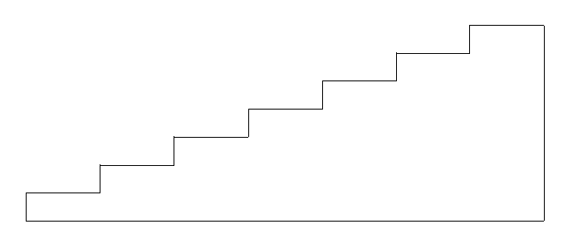

9.Мотивация к школьному обучению
Методика «Беседа Нежновой»
Цель: определение особенностей мотивации к обучению в школе.
Возраст: 6-7 лет.
Метод оценивания: индивидуальная беседа.
Инструментарий: набор вопросов, предлагающих ребенку выбор вариантов ответов.
Ход обследования: ребенку задают вопросы, ответы на которые позволяют выявить один из трех типов ориентации в отношении школы и учения. Преимущественная ориентация на содержание учебной деятельности свидетельствует о наличии у ребенка внутренней позиции школьника.
Инструкция. «Ты скоро пойдешь в школу, и мне хотелось бы узнать, как ты к этому относишься. Я тебе сейчас буду задавать вопросы, а ты постарайся ответить».
Оценка результатов.
А - Ориентация на содержание учебной деятельности (2 балла)
Б - Ориентация на внешние атрибуты учебной деятельности и школьной жизни (1 балл)
В - Ориентация на внешкольные виды деятельности (0 баллов)
Уровни оценивания.
- 10-9 баллов - сформирована школьно-учебная ориентация ребенка и положительное отношение к школе (внутренняя позиция школьника достаточно сформирована);
- 8-5 баллов свидетельствуют о преимущественном интересе ребенка к внешней атрибутике школьной жизни (начальная стадия формирования внутренней позиции школьника);
- 4-0 баллов - ребенок не проявляет интереса к школе (внутренняя позиция школьника не сформирована).

Вопросы беседы | Варианты ответов | Баллы
1. Хочешь ли ты идти в школу? | А - очень хочу  Б - так себе, не знаю  В - не хочу | 2  1  0
2. Почему ты хочешь идти в школу? | А - интерес к учению, занятиям: хочу научиться читать, писать, стать грамотным, умным, много знать, узнать новое и т.д.  Б - интерес к внешней школьной атрибутике: новая форма, книги, портфель и т.д.  В - внеучебные интересы: в садике надоело, в школе не спят, там весело, все ребята идут в школу, мама сказала. | 2  1  0
3. Готовишься ли ты к школе? Как ты готовишься (тебя готовят к школе)? | А - освоение некоторых навыков чтения, письма, счета: с мамой учили буквы, решали задачки и т.д.  Б - приобретение формы, школьных принадлежностей.  В - занятия, не относящиеся к школе | 2  1  0
4. Нравится ли тебе в школе? Что тебе нравится (не нравится) больше всего? (Предварительно у ребенка спрашивают, был ли он в школе) | А - уроки, школьные занятия, не имеющие аналогов в дошкольной жизни ребенка.  Б - внеучебные занятия и прочие, не связанные с учением моменты: перемена, занятия во внеурочное время, перемены, личность учителя, внешний вид школы, оформление класса.  В - уроки художественно-физкультурного цикла, знакомые и близкие ребенку в дошкольном детстве и продолжающиеся в школе | 2  1  0
5. Если бы тебе не надо было ходить в школу и в детский сад, чем бы ты занимался дома, как бы проводил свой день? | А - занятия учебного типа: «Писал бы буквы, читал» и т.д.  Б - дошкольные занятия: рисование, конструирование  В - занятия, не имеющие отношения к школе: игры, гулянье, помощь по хозяйству, уход за животными | 2  1  0

Приложение 2
Сведения об адаптации выпускников МАДОУ детский сад №39 «Родничок»
 |  | выпуск 2017-2018  (25 детей) | выпуск 2018-2019  (29 детей) | выпуск 2019-2020  (23 ребёнка)
адаптация |  | в-14 (56%)  с-9(36%)  н-2(8%) | в-17 (58.65%)  с-9 (31%)  н-3(10.35%) | в-15(65,25%)  с-5(21,75%)  н-3(13%)
познавательное  развитие | математика | в-14(56%)  с-8(32%)  н-3(12%) | в-16(55.2%)  с-9(31%)  н-4(13.8%) | в-12 (52.2%)  с-8(34.4%)  н-3 (13%)
познавательное  развитие | ознакомление с окружающим миром | в-13(52%)  с-10(40%)  н-2(8%) | в-17 (58.6%)  с-10 (34,5%)  н-2 (6.9%) | в-16 (69.6%)  с-6 (26.1%)  н-1(4.35%)
социально-  коммуникативное развитие | социальные навыки | в-15(60%)  с-9(36%)  н-1(4%) | в-23(79.3%)  с-6(20.7%)  н-0 | в-21(91.35%)  с-2 (8.6%)  н-0
социально-  коммуникативное развитие | коммуникативные навыки | в-15 (60%)  с-9(36%)  н-1(4%) | в-16(55.2%)  с-12(41.4%)  н-1(3.4%) | в-12 (52.2%)  с-11(47.85%)  н-0

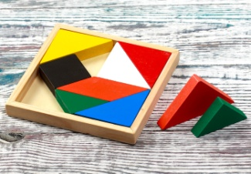
Приложение 3
Схемы для танграма (при использовании квадрата-головоломки (комплект №2) из набора Монтессори)[10]
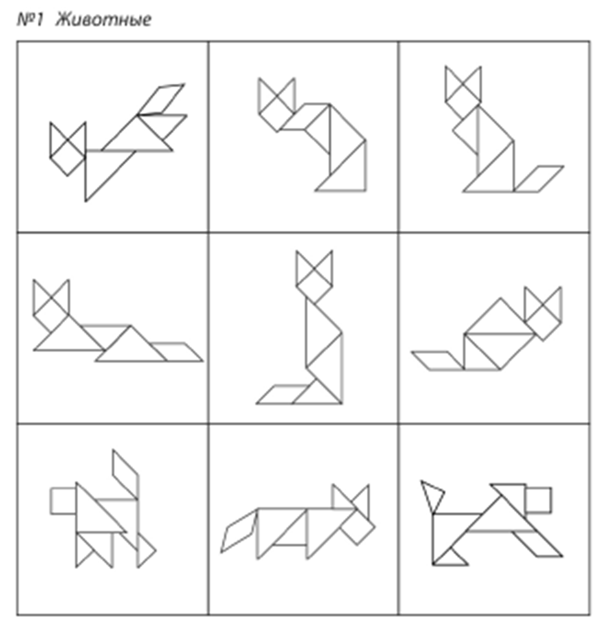

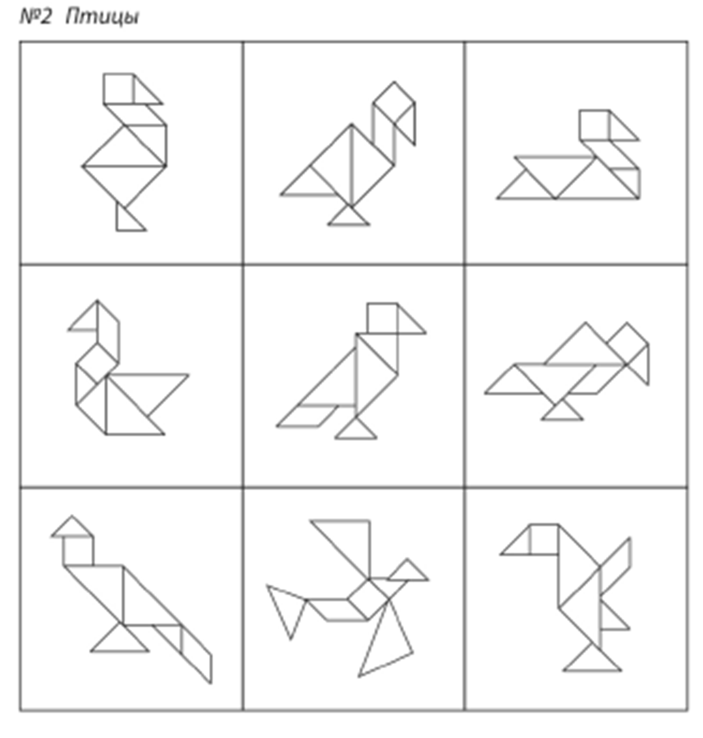

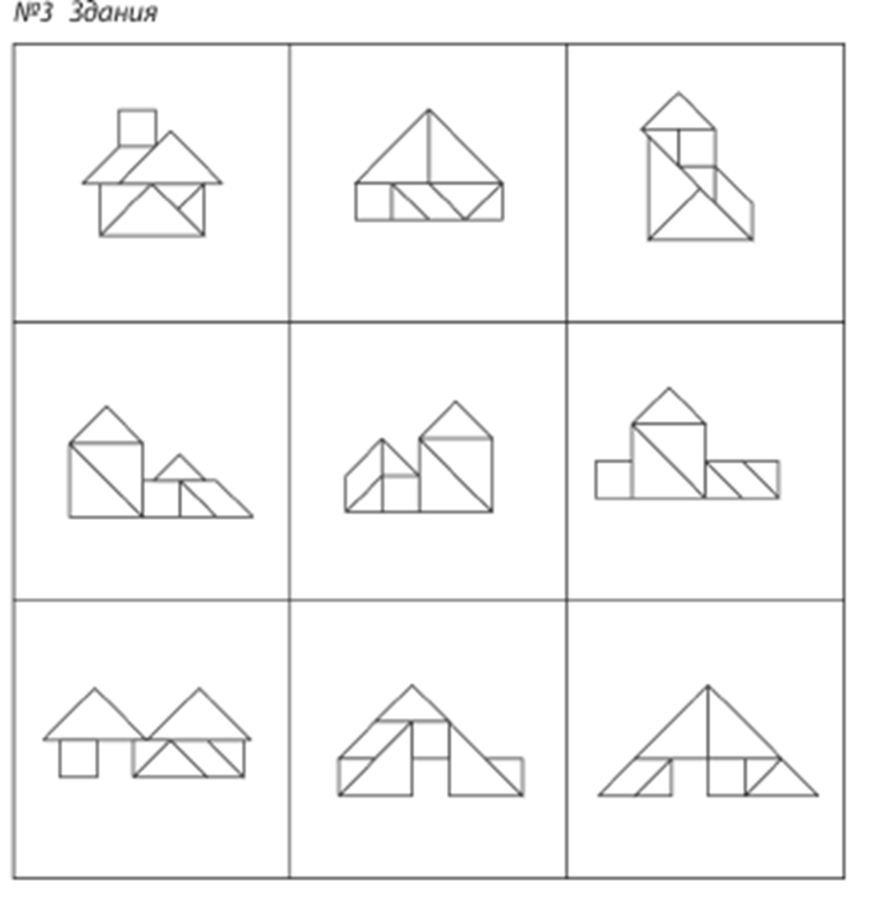
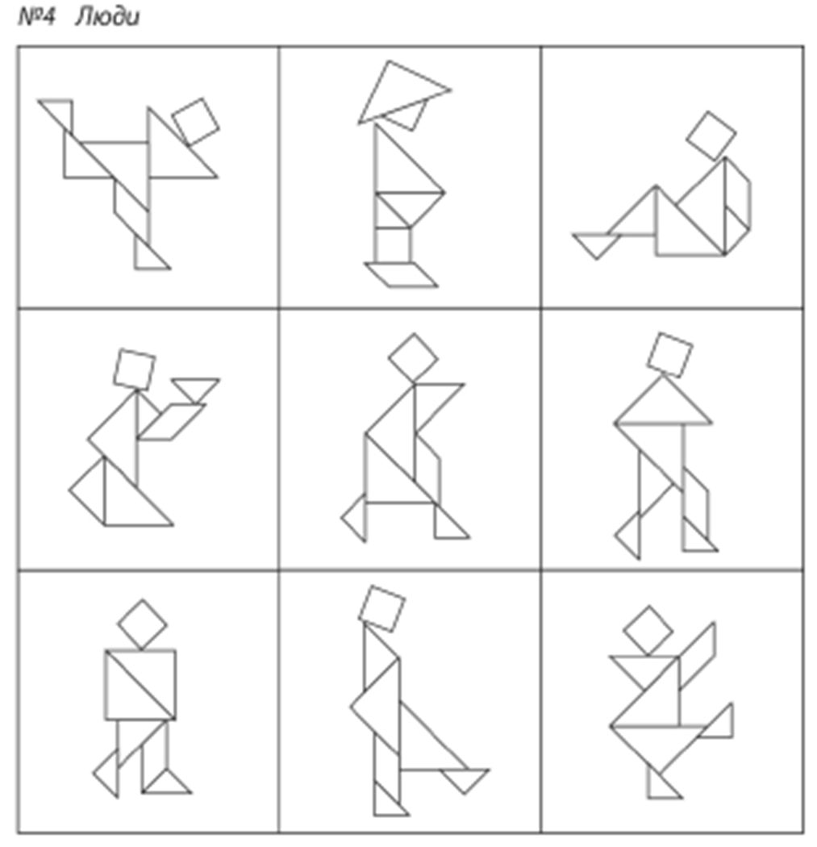

Приложение №4
Использование элементов набора «Приоритет-М» в контексте нейропсихологической коррекции.
функциональный блок головного мозга | упражнения для развития | использование элементов набора Приоритет – М для развития
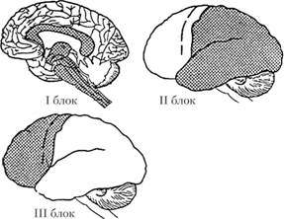энергетический блок | дыхательные;  стимулирующие (массаж, самомассаж, пальчиковые, мимические);  глазодвигательные;  на формирование и коррекцию базовых сенсомоторных навыков | доска – лабиринт;  бизиборд;  кинетический песок (для релаксации);  упражнения на обе руки, глазодвигательные упражнения – с фигурками из набора М. Монтесори;  набор для переливания воды
блок приема, хранения и переработки модально-специфической информации | развитие соматогнозиса, тактильных и кинестетических процессов;  ориентировка в пространстве;  рисование, конструирование, выкладывание, выползывание, лепка; упражнения для разных видов памяти. | кинетический песок;  игровой набор М.Монтессори;  доски для рисования мелом и маркером
блок регуляции и контроля | Функциональные упражнения;  Упражнения на формирование двигательного автоматизма;  Коммуникативные упражнения. | Может участвовать любой элемент, важно соблюдений правил. В подгрупповом занятии используются коммуникативные игры, например: «Собери коллекцию», «Рисуем вместе» и т.д.

Список литературы.

- Лурия А.Р. Основы нейропсихологии : учеб. пособие для студ. учреждений высш. проф. образования / А.Р.Лурия. — 8-е изд., стер. — М. : Издательский центр «Академия», 2013.
- Методические рекомендации по использованию мини-набора психолога в дошкольном образовании в соответствии с ФГОС ДО под ред. к.п.н. Ефимова О.А.
- Монтессори М. Мой метод. Москва: Центрполиграф, 2013
- Семаго Н.Я. Инклюзивный детский сад: деятельность специалистов. Москва: Сфера, 2012
- Федеральный государственный образовательный стандарт дошкольного образования – М: УЦ Перспектива, 2014
- Федеральный закон «Об образовании в Российской Федерации» (вступает в силу с 1сентября 2013 года). – Новосибирск: Норматика, 2013
- Цветкова Л. С. Нейропсихологическое консультирование в практике психолога образования / Л. С. Цветкова — «Издание книг ком», 2012
- Ярославский педагогический вестник – 2016 – № 4, Л. А. Вачеян Сенсорное развитие дошкольников с ограниченными возможностями здоровья
- https://www.sfera-podpiska.ru/stati-vdou/sensitivnye-periody-razvitiya-rebenka-po-l-s-vygotskomu
- https://www.b17.ru/article/24426/
- https://www.matrony.ru/pod-atakoy-superstimulov-kak-menyaetsya-myishlenie-rebenka-v-tsifrovuyu-epohu/
- https://ds04.infourok.ru/uploads/ex/0e5d/00047b2c-102cdc43/1/hello_html_7ebae71a.png

